IV Региональный чемпионат по профессиональному мастерству среди инвалидов и лиц с ограниченными возможностями здоровья «Абилимпикс»

Компетенция
«Сухое строительство и штукатурные работы»

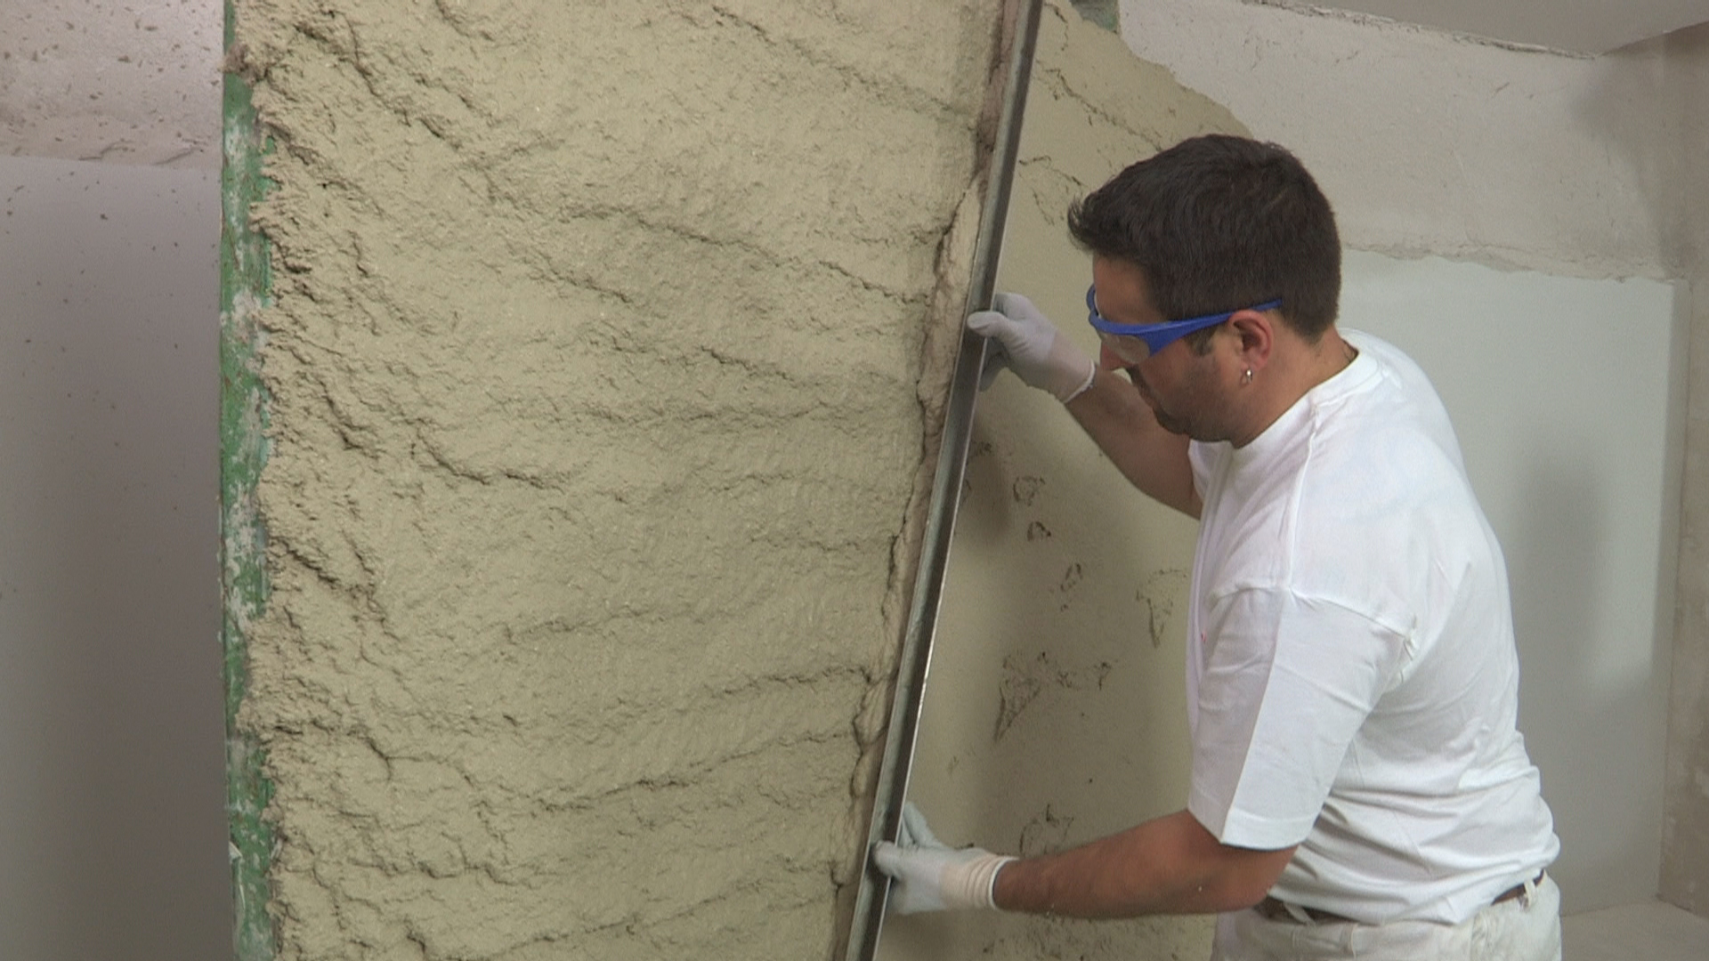

Главный эксперт:
Ларионова Татьяна Владимировна, заведующий учебно-производственного обучения, практикой и оказанием образовательных услуг КОГПОБУ КМПТ , тел. 89615690259

Киров
2019

Описание компетенции

Название и описание профессионального навыка:
Название профессиональной компетенции: «Сухое строительство и штукатурные работы».
Описание профессиональной компетенции для людей с инвалидностью:
- выполнение подготовительных работ при производстве штукатурных работ;
- крепление листов ГКЛ;
- выполнение штукатурных работ различных видов;
Область профессиональной деятельности участника: строительство.

1.2. Сопроводительная документация
Поскольку данное описание конкурсного задания содержит лишь информацию, относящуюся к соответствующей профессиональной компетенции, его необходимо использовать совместно со следующими документами:
Регламент организации и проведения регионального этапа Московского чемпионата конкурсов профессионального мастерства для людей с инвалидностью «Абилимпикс-2019».
Правила техники безопасности и санитарные нормы.
Чемпионат проводится для повышения престижа рабочих профессий и развитие профессионального образования путем гармонизации лучших практик и профессиональных стандартов во всем мире посредством организации и проведения конкурсов профессионального мастерства.
Конкурсное задание состоит только из практической части.

1.3.Требования к квалификации
В процессе выполнения практического задания, участник должен продемонстрировать умение:
1. Правильная организация рабочего места;
2. Создать безопасные условия труда во время выполнения задания;
3. Использовать необходимые в каждом конкретном случае средства индивидуальной защиты;
4. Рассчитывать количество материала в соответствии с техническим описанием;
5. Правильно установить маяки;
6. Оштукатурить стену, согласно техническому заданию.

2. Конкурсное задание
2.1. Описание квалификации
Чемпионат проводится для повышения престижа рабочих профессий и развития профессионального образования путем гармонизации лучших практик и профессиональных стандартов во всем мире посредством организации и проведения конкурсов профессионального мастерства.
Формат и структура Конкурсного задания (наличие модулей).
Практическое задание составлено в соответствии с требованиями ФГОС по профессии 08.01.08 Мастер отделочных строительных работ. Практическое задание оценивается 100 баллами по объективным и субъективным критериям.
Суммарное время выполнения практического задания: 3 часа.
Практическое задание составлено в соответствии с содержанием профессионального модуля ПМ.01 Выполнение штукатурных работ. Практическое задание предусматривает проверку освоения профессиональных компетенций:
ПК 1.1. Выполнение подготовительных работ при производстве штукатурных работ;
ПК 1.2. Оштукатуривание поверхности различной степени сложности;
ПК 1.3. Отделка оштукатуренных поверхностей.

2.2. Описание специфики освоения компетенции
Суммарное время выполнения практического задания: 3 часа.
Перед началом работы все конкурсанты обязаны пройти инструктаж по технике безопасности. Одеть спецодежду, организовать рабочее место.
Необходимо заранее ознакомиться с данным конкурсным заданием и списком инструментов и в случае возникновения вопросов задать их организаторам.
В процессе выполнения конкурсных заданий (включая перерывы), участники имеют право общаться со своими экспертами только в присутствии независимого эксперта (эксперт, не имеющий заинтересованности в получении преимуществ данным участником перед другими участниками).
Уточняющие вопросы конкурсант может задавать только до начала выполнения задания.
В процессе выполнения задания участник должен соблюдать очередность этапов согласно Конкурсному заданию.

2.3. Последовательность выполнения задания
Конкурсное задание будет включать в себя
- разметка поверхности;
- установка маячковых профилей;
- оштукатуривание поверхности стены, гипсовой штукатуркой Ротбанд (KNAUF);
- разравнивание гипсовой штукатурки
- затирка поверхности

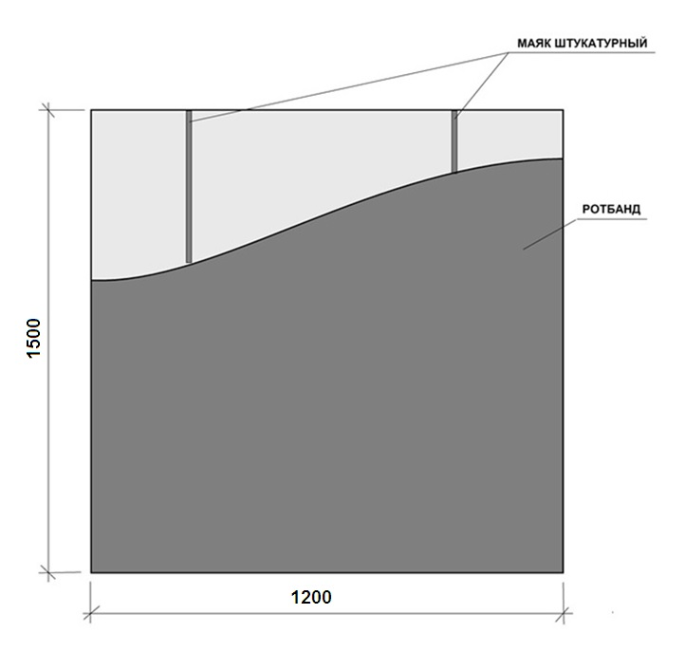
200
1500
- Практическое задание

- Разметить поверхность.
- Установить маяки на поверхности под оштукатуривание универсальной гипсовой штукатуркой КНАУФ - Ротбанд.
- Оштукатурить поверхность универсальной гипсовой штукатуркой КНАУФ – Ротбанд, площадью =1,8 м2.
- Разровнять слой гипсовой штукатурки по маякам
- Затереть поверхность.

Инфраструктурный лист

  - Материалы и приспособления, предоставляемые на площадке.
- Сухая штукатурная смесь КНАУФ Ротбанд – 30 кг.
- Профиль штукатурный маячковый (6 мм.) – 2 шт.
- Таз штукатурный 20 л. – 1 шт.
- Ведро пластмассовое 12 л. – 1шт.

3.2. Тулбокс участника (инструмент, который участник должен привести с собой):
- Миксер с насадкой – 1шт.
- Уровень 1,5 м. – 1 шт.
- Правило 1,5 м. – 1 шт.
- Кельма штукатурная – 1 шт.
- Шпатель стальной 100 мм; 250 мм; 600 мм. – 3 шт.
- Гладилка стальная штукатурная (Трауфель) – 1 шт.
- Терка штукатурная губчатая – 1 шт.
- Рулетка 2 м. – 1 шт.
- Карандаш
- Ножницы по металлу.
- Шуруповерт 1шт.
- Малярный нож 1шт.
- Спецодежда(+ головной убор);
- СИЗ (очки защитные, респиратор, ботинки строительные, перчатки);

3.3. Общая инфраструктура
- Водоснабжение центральное.
- Электроснабжение: 1 розетка на 1 рабочее место

3.4. Безопасность
- Аптечка первой медицинской помощи
- Огнетушитель

3.5 Средства уборки
- Швабра жёсткая
- Щётка ручная
- Совок
- Корзина для мусора.

3.6. Конкурсное задание для чемпионата Абилимпикс по профессии «Сухое строительство и штукатурные работы»

В процессе выполнения практического задания участник должен продемонстрировать умения:
- организовать рабочее место;
- создать безопасные условия труда;
- разметить поверхность;
- установить маячные профили под оштукатуривание;
- приготавливать растворы из сухих растворных смесей;
- выполнять оштукатуривание поверхности стены гипсовой штукатуркой;
- разравнивать поверхность правилом;
- затирать поверхность;

- Критерии оценки
- Контроль: вертикаль; диагональ; горизонталь
- Качество затирки:
Поверхность ровная, гладкая на 80%, 50%
Имеются не затертые области
Выступающие маячки
Дефекты на поверхности в виде «шариков»
3. Соблюдение правил т/б:
Использование СИЗ
Электробезопасность
4.Организация рабочего места:
Рациональное расположение инструментов и приспособлений.
Бережное отношение к инструменту во время работы (чистота).
Чистое рабочее место во время работы и по окончании работы.
Чистый инструмент по окончании работы.
ЗА КАЖДЫЙ ПУНКТ МИНУС - 1балл.
5. Профессионализм: минус 1 балл; мах 10 баллов
Правильность приготовления раствора - (1балл)
Правильность установки маяков (1балл)
Нанесение раствора (1балл)
Соблюдение технологического процесса-(1балл)
Последовательность выполнения-(1балл)

Критерии оценки выполнения задания
№ п/п | Наименование критерия | мах балл | Расшифровка критерия | Итог
Объективная оценка
 | Расстояние 1200 мм 200 мм сверху | 10 | Отклонение 1 мм -1 балл (более 5 мм – 0 баллов)
 | Расстояние 1200 мм снизу | 10 | Отклонение 1 мм -1 балл (более 5 мм – 0 баллов)
 | Вертикальность поверхности слева | 10 | Отклонение 1 мм-1 балл (более 4 мм – 0 баллов)
 | Вертикальность поверхности справа | 10 | Отклонение 1 мм-1 балл (более 4 мм – 0 баллов)
 | Плоскость (диагональ справа на лево) | 10 | Отклонение 1 мм-1 балл (более 4 мм – 0 баллов)
 | Плоскость (диагональ слева на право) | 10 | Отклонение 1 мм-1 балл (более 4 мм – 0 баллов)
 | Расстояние 1500 мм по левому краю | 10 | Отклонение 1 мм-1 балл (более 4 мм – 0 баллов)
 | Расстояние 1500 мм по правому краю | 10 | Отклонение 1 мм-1 балл (более 4 мм – 0 баллов)
Субъективная оценка
 | Профессионализм | 10 | Правильность приготовления раствора – мах 2 балла
 |  |  | Правильность установки маяков - мах 4 балла
 |  |  | Обработка края штукатурки - мах 3 балла
 |  |  | Соблюдение технологического процесса - мах 1 балла
 | Качество затирки | 5 | Поверхность ровная, гладкая на 80% (-2 балл)
 |  |  | Поверхность ровная, гладкая на 50% (-4 балл)
 | Соблюдение правил т/б | 2 | Использование СИЗ - мах 1 балла
 |  |  | Соблюдение правил электробезопасности - мах 1 балла
 | Организация рабочего места | 4 | Рациональное расположение инструментов и приспособлений, чистый инструмент по окончании работы – мах 2 балла
 |  |  | Чистота рабочего места во время работы и по окончании работы - мах 2 балла
ИТОГО БАЛЛОВ |  | 100

*Сложность заданий остается неизменной для людей с инвалидностью. Адаптация заданий заключается в увеличении времени выполнения заданий.

4.ТЕХНИКА БЕЗОПАСНОСТИ:
1. ОБЩИЕ СВЕДЕНИЯ
1.1. Общие указания по технике безопасности.
Чемпионат Абилимпикс является зоной повышенной опасности для здоровья, в связи с волнением и возбужденностью, которые сопровождают конкурсантов при работе с техникой и инструментом во время выполнении задания в ограниченное время.
По этой причине, организаторы чемпионата намерены обеспечить безопасные условия для конкурсантов и т.д.
Цель настоящего документа - проинформировать всех участников Чемпионата Абилимпикс о правилах охраны труда и техники безопасности, которым необходимо следовать во время соревнований. Технические делегаты и эксперты должны обеспечить, чтобы конкурсанты ознакомились с данными рекомендациями перед началом соревнований.
  - Общая цель – ноль инцидентов!
У нас есть общая цель-формирование культуры безопасности на Чемпионате Абилимпикс, чтобы все прошло успешно и без происшествий.
Эта философия предусматривает оценку опасностей и рисков в соответствии со всеми правилами безопасности, эксплуатации машин и инструментов, использование средств индивидуальной защиты, и чистоту рабочего места.
Безопасность должна быть неотъемлемой составляющей деятельности конкурсантов – вместе, мы создаем культуру безопасности и тем самым обеспечиваем успешное проведение соревнований.

2. ОТВЕТСТВЕННОСТЬ И СТРАХОВАНИЕ
Все конкурсанты, эксперты и другие заинтересованные стороны должны взять на себя ответственность за любой риск травмы или смерти, а также повреждения имущества или потери имущества, которое может быть связано с их участием в чемпионате.
Правила по технике безопасности должны соблюдаться, как предписано в данном руководстве.

3. ПРАВИЛА ПО ТЕХНИКЕ БЕЗОПАСНОСТИ
3.1. Охрана труда и техника безопасности во время чемпионата.
3.1.1. Предварительная подготовка.
Делегаты, эксперты и участники должны ознакомиться с инструкций по безопасности труда до начала чемпионата. Перед отъездом на чемпионат, убедитесь, что все инструменты, станки, а также любое оборудование находятся в исправном, рабочем состоянии.
3.1.2. Инструкция по охране труда:
Перед началом чемпионата все участники должны получить конкретные указания по охране труда и технике безопасности и ознакомиться с ними:
•Настоящее руководство по технике безопасности;
•Вопросы, относящиеся к охране труда с учетом специфики каждой компетенции, в том числе:
- Общие процедуры обеспечения безопасности;
- Опасности/риски в конкретных условиях каждой компетенции;
- Электробезопасность и техника безопасности при работе с опасными веществами;
- Уборка помещений;
- Средства Индивидуальной Защиты.
- Порядок действий в случае аварии или в случае эвакуации.
3.1.3 Порядок и чистота.
Участники должны обеспечивать организацию и чистоту рабочего места.
• Убедитесь, что ваши действия безопасны для окружающих людей;
• Рабочее место должно быть чистым в конце каждого дня и/или, когда это необходимо.
• Не загромождать места прохода к рабочему месту и не складировать крупногабаритный мусор на рабочих местах
3.1.4 Нарушения.
Нарушение любого пункта, содержащегося в данном руководстве по эксплуатации, должны быть доведены до Технического директора Чемпионата Абилимпикс.
В случае опасного поведения или нарушения предписаний, содержащихся в данном руководстве, главный эксперт имеет право приостановить работу конкурсанта.
3.1.5. Пожарная безопасность. Место проведения оснащено первичными средствами пожаротушения.
3.1.6. Курение запрещено внутри площадки. Курение разрешено только снаружи в специально отведенных местах.
3.1.7. Первая помощь во время проведения чемпионата. Дежурство медсестры для оказания первой помощи и экипаж скорой помощи для реанимационных мероприятий.
Участники, которым требуется регулярный медицинский уход (например, инсулином или другими лекарствами) должны информировать об этом технического делегата, который должен информировать организаторов, чтобы обеспечить надлежащее медицинское обслуживание.
На каждой площадке компетенции будет доступна аптечка для оказания первой медицинской помощи.
3.2. Личное оборудование/инструмент, средства индивидуальной защиты должны соответствовать закону (национальных/международных) и соответствовать характеру работы и рискам.
Все личные электроинструменты, как и все другие инструменты (оборудование), должны иметь маркировку CE и проверяться группой экспертов перед началом соревнований.
Любые средства индивидуальной защиты (СИЗ), которые не считаются уместными будут удалены и заменены подходящим.
Все участники должны гарантировать, что их личное СИЗ находится в хорошем состоянии. Использование поврежденных защитных средств запрещается. Если личное СИЗ повреждено, участник должен связаться с главным экспертом или заместителем главного эксперта.

3.2.1. Рабочая одежда
• Конкурсанты должны использовать спецодежду для работы;
• Согласно требованиям техники безопасности, участники должны гарантировать, то что они не используют украшения, ленты, свободную одежду и т.п., которые могут попасть в движущиеся части оборудования (инструмента).
• Дополнительные требования к рабочей одежде: защитную одежду следует применять для защиты от огня, искр, тепла, острых предметов или химических веществ в зависимости от степени риска.
3.2.2. Средства защиты органов слуха.

